**《除数不接近整十数的试商》学习指南**

**学习目标：**

1.学习当除数不接近整十数时，把除数“看成个位是5的数”的试商方法，或者当除数和被除数最高位相等时，学习 “同头无除商八九”的试商方法，并理解其中的道理。

2.通过在计算中试商调商的活动，培养推理能力和灵活试商的能力。

3.通过对比观察中感受灵活试商的技巧，体会具体问题具体分析的重要性。

**学习任务单：**

**【课前准备】**

笔、直尺、学习指南

**【课上活动】**

活动一：计算240÷29= 240÷31= 想想你是怎样试商的？

活动二： 计算240÷26=

活动三：任选两道题进行思考，说说怎样试商？商是几？





活动四：猜一猜，下面每道题可以用到“同头无除商8、9”的试商方法吗？你能确定商是几吗？

4 ÷45

548 ÷5

358 ÷38

**【课后小结】**

通过今天的学习，有哪些收获？还有什么想研究的问题？

**【课后作业】**

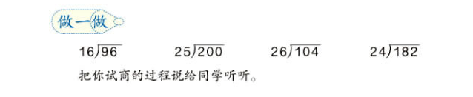P81 做一做

P82 3

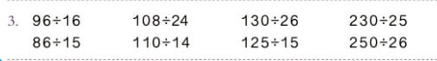

**【参考答案】**

P81 做一做

6

**16 ）96**

解析：把除数16想成15,15×6=90，所以商6,6×16=96，所以最后商6。

0

6

**96**

解析：25×4=100,25×8=200，所以商8.也可以用同头商八九的方法，200比10个25也就是250少了两个25，所以最后商8.

8

**25 ）200**

0

200

4

**26） 104**

解析：把除数26想成25，25×4=100,商4，26×4=104，所以商4。

104

0

7

**24）182**

解析：把除数24想成25，25×7=175,商7，24×7=168，所以商7。

14

168

P82 第3题

96÷16=6 108÷24=4……12 130÷26=5

230÷25=9……5 86÷15=5……11 110÷14=7……12

125÷15=8……5 250÷26=9……16